Количество дополнительных спортивных городков, устанавливаемых в этом году во дворах, увеличено в 2 раза
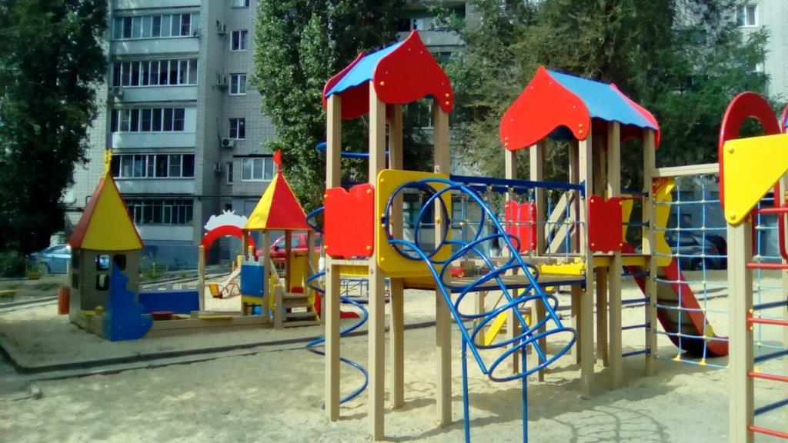

Благодаря увеличению суммы экономии денежных средств, сложившейся по результатам очередных конкурсных процедур, во дворах дополнительно установят 37 спортивно-игровых комплексов. Таким образом, практически во всех дворах – участниках программы помимо новых игровых комплексов для детей появятся спортивные объекты, а в некоторых дополнительно – ограждение и мягкое покрытие для детских площадок.
Комплексное благоустройство волгоградских дворов по программе «Формирование комфортной городской среды» начато с середины лета – в 43 дворах в разных районах города установили новые детские игровые площадки, обновили дорожное покрытие проездов и тротуаров, смонтировали ограждение.
В настоящее время восстановление внутриквартальных проездов и тротуаров во всех дворах полностью завершено, заканчивается установка малых архитектурных форм – детских площадок, урн, скамеек и ограждений. Одновременно ведутся работы по реконструкции линий наружного освещения – рабочие ведут установку световых опор в нескольких районах Волгограда. Завершение монтажа систем уличного освещения запланировано до 20 декабря 2017 года.
– В ходе выполнения работ особое внимание уделяем пожеланиям жителей. Так, в ходе встреч от волгоградцев поступали просьбы об устройстве во дворах спортивных площадок, где могли бы заниматься молодежь и старшее поколение, – рассказала Ольга Анисимова, начальник отдела эксплуатации и капитального ремонта жилищного фонда Департамента ЖКХ и ТЭК администрации Волгограда. – Администрация Волгограда, учитывая просьбы горожан, решила перераспределить сэкономленные средства на приобретение и установку новых спортивных комплексов, а также ремонт ряда имеющихся спортивно-игровых зон – их количество составляет порядка 40 объектов. Кроме того, в ряде дворов будет дополнительно установлено мягкое покрытие под детские площадки. Все работы планируется выполнить до конца этого года.
Помимо благоустройства дворовых территорий в областном центре обновляются общественные зоны. 4 ноября у интерактивного музея «Россия. Моя история» состоялось официальное открытие современного парка с «сухими» фонтанами, детскими и спортивными площадками, цветниками и газонами, пешеходными и велосипедными дорожками. Масштабное благоустройство территории стало возможным благодаря поддержке федерального центра.
Реализация проектов по благоустройству по инициативе главы региона ведется на протяжении последних трех лет. За это время комплексно преобразились шесть парковых зон в разных районах Волгограда. Новую жизнь получили парки и скверы в Тракторозаводском, Центральном, Ворошиловском, Советском, Кировском районах. В 2016 году начали обновляться и дворовые территории – в рамках пилотного городского проекта «Наш двор – наш дом» в 58 волгоградских дворах отремонтировано асфальтовое покрытие, в 67 – установлены новые детские игровые площадки. В текущем году наведение порядка на территории Волгограда продолжилось в рамках федерального проекта «Формирование комфортной городской среды»: на благоустройство дворов из федеральной казны было направлено 300 миллионов рублей, еще 140 миллионов рублей перечислены на благоустройство городских парков и скверов. На эти средства комплексное обновление получили 43 двора в разных районах города, а также две общественные территории. Также муниципалитет разрабатывает программу благоустройства дворовых и общественных территорий «Формирование современной городской среды» на 2018 – 2022 годы. Увеличение срока реализации мероприятий позволит поэтапно обновить дворовые территории, десятилетиями не получавшие должного внимания. ​

